SVOZ OBJEMNÉHO ODPADU
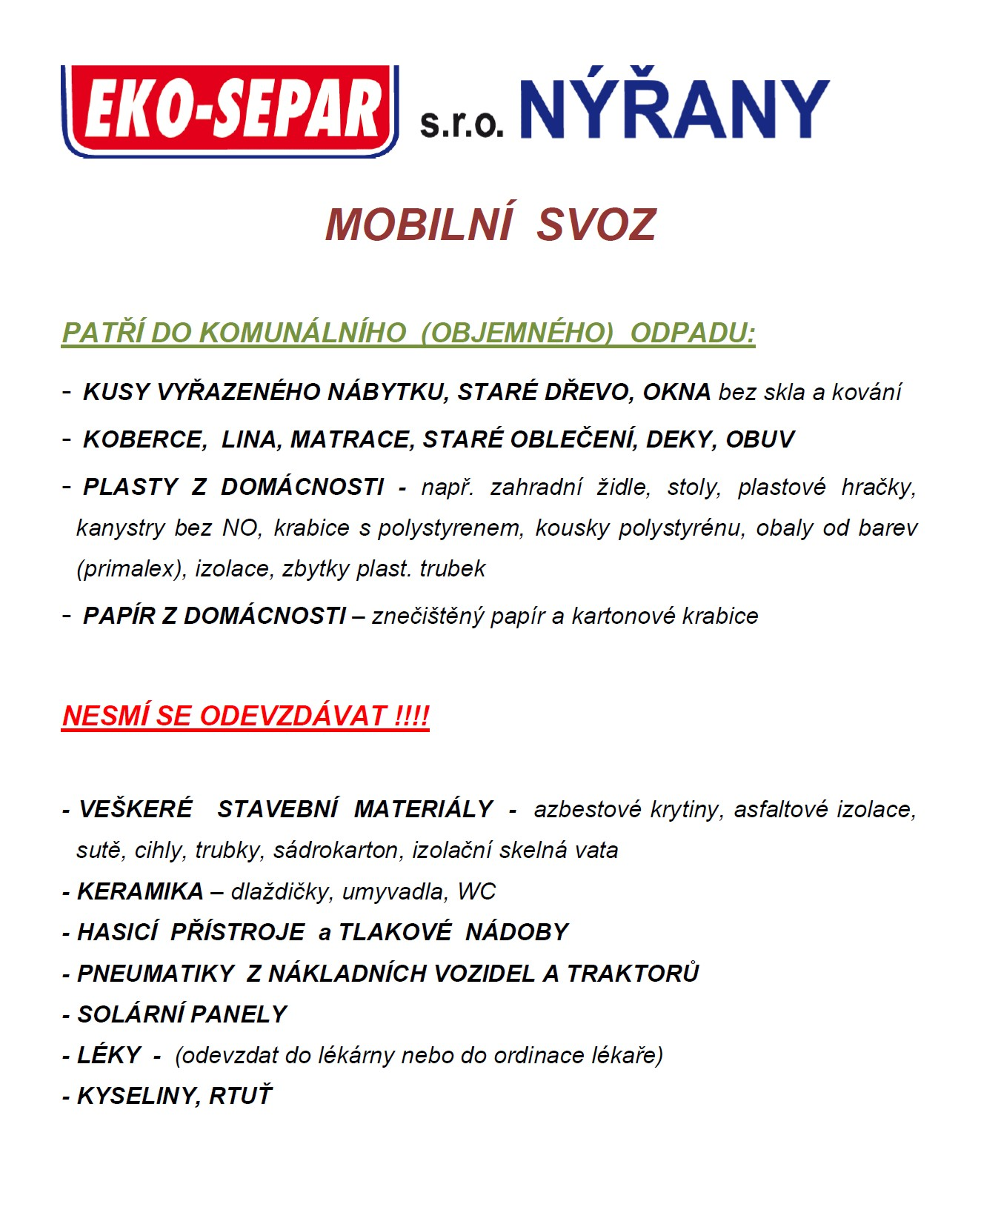
10.10.2026 8:30 – 11:30
v prostoru přečerpávací stanice

